A

**Orde van dienst voor de zondagmorgenviering**

**op 31 juli 2022 in Hoog-Keppel**

Protestantse Gemeente Drempt en Oldenkeppel

Voorganger: Ds. Karin Spelt

Organist: Denise Jonker-Termont

Orde van dienst

- binnenkomst en ontmoeting

- pianospel

Op de Drempel

- welkom en mededelingen

- aanvangslied: lied 217

- votum en groet

Onze hulp in de Naam van de Heer

die hemel en aarde gemaakt heeft

die trouw blijft in eeuwigheid

en die niet loslaat wat zijn hand begon.

Genade met u en vrede van God onze Vader

door Jezus Messias in de kracht van de Heilige Geest.

Amen.

- drempelgebed

- inleidende woorden

Kyrië en Gloria

- smeekgebed (aansluitend gezongen Kyrië)

…

Heer ontferm U

en hoor ons als wij biddend zingen;

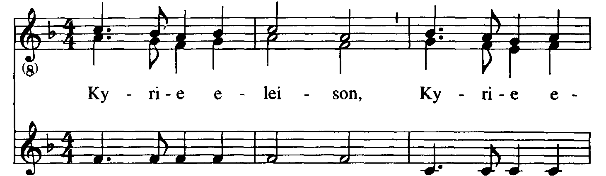

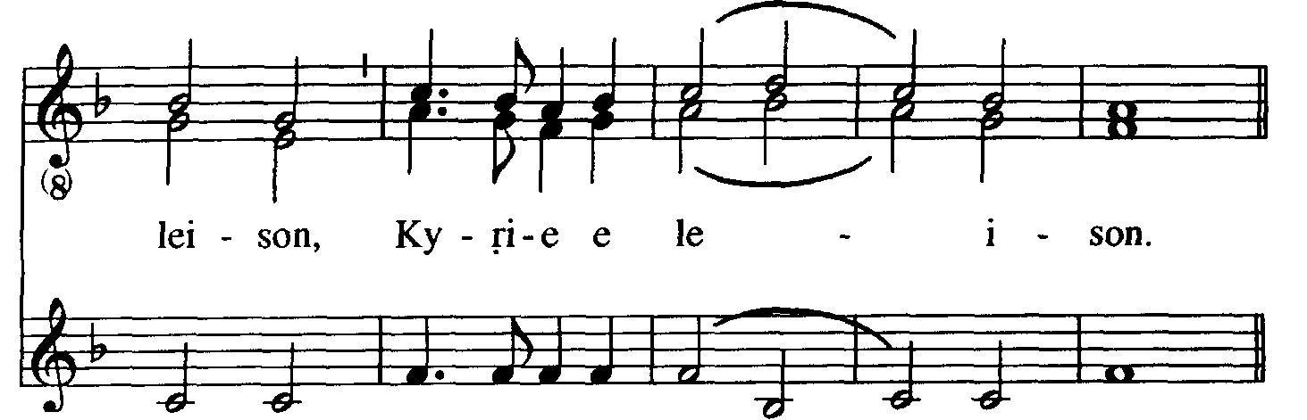

- oproep tot lofprijzing

- loflied: 146c 1,4

De Schriften

- groet: de Heer zal bij u zijn / de Heer zal u bewaren

- gebed bij de opening van de Schriften

- Tenachlezing: Prediker 2: 1-11

- lied: 807: 1,2,3

- lezing uit het Nieuwe Testament:

Lucas 12: 13-21

- lied: 807: 3,4,5

- uitleg en verkondiging

-muzikale meditatie

Ons Antwoord

- lied: 275

- aankondiging van de inzameling

- inzameling van de gaven

- gebeden

voorbeden telkens beëindigd met: zo bidden wij U samen

waarop de gemeente antwoordt met: Hoor ons, o Heer

afgesloten met stil gebed en ‘Onze Vader’

Op Weg

- slotlied: 981

- uitzending en zegen (gezongen beaamd met 3x Amen (Lied 431c))

- pianospel

**.**

4

AAo

3

2